ОБРАЗОВАТЕЛЬНЫЙ ГЕОКЕШИНГ В ДОУ

Современное образование нацелено не только вооружить дошкольника фиксированным набором знаний, но и сформировать у него умение и желание учиться всю жизнь, работать в команде, способность к самоизменению и саморазвитию на основе рефлексивной самоорганизации. Деятельностный подход, лежащий в основе Стандартов второго поколения, позволяет эффективно решать указанные задачи, используя при этом различные образовательные технологии.
Значение игровых технологий для достижения результатов обучения сложно переоценить: это и расширение кругозора, и развитие познавательной активности, формирование определенных умений и навыков, необходимых в практической деятельности и развитие общеучебных умений и навыков.

Информационно-коммуникационные технологии органично сочетаются с любыми другими образовательными методиками. Их грамотное использование формирует информационную культуру обучающихся, положительную мотивацию к самообразованию и обучению, способствует развитию технических навыков, аналитического мышления и в целом способствует достижению высоких образовательных результатов.
Сочетание этих технологий можно рассмотреть на примере геокешинга.
Геокэшинг (“geocaching”, от греч. “geo” – Земля, англ. “cache” – тайник) — туристическая игра с применением спутниковых навигационных систем (GPS-навигаторов), состоящая в нахождении тайников (точек), заложенных другими участниками или организаторами.

Есть много вариантов геокэшинга. Существует международное сообщество игры, созданное любителями приключений, которые путешествуют по миру с целью поисков кладов. Клады в этой игре прячутся самими участниками. Как правило, это пластиковые коробочки с сувенирами и блокнотом, где нашедший клад оставляет запись.

Использование геокэшинга в образовательной деятельности породило новое понятие “Образовательного геокэшинга”. В ходе образовательного геокэшинга дети осваивают спутниковые навигационные системы (GPS), исследуют территории, знакомятся с достопримечательностями, выполняют творческие задания. Геокэшинг предполагает поисковую и исследовательскую деятельность. Точками образовательного геокэшинга могут быть геологические и географические достопримечательности, памятники культуры, исторические места и др. Создание и поиск “виртуальных” и реальных тайников превращаются в активный познавательный процесс, который наполняет обучение достижением значимого для обучающегося результатом. Внедрение данной технологии помогает расширить границы образовательного пространства и вывести его за рамки обычного класса.
Ход игры :
Воспитателю на планшет(телефон) приходит видеосообщение от Министерства образования Нижегородской области, которое сообщает
«Здравствуйте уважаемые педагоги! Сегодня вам предстоит пройти ряд испытаний и найти документ, основополагающий для организации нашей работы, а также найти слово, характеризующее качество современного педагога. Итак, удачи вам, коллеги! А первое задание находится в вашем музыкальном зале, с левой стороны от входа под 17-м стульчиком»
Педагоги идут в музыкальный зал. Находят документ, но он не целый: не хватает нескольких фрагментов.
А.А.- Дорогие педагоги! Найден фрагмент нормативного документа. Необходимо найти отсутствующие части этого документа
Вы согласны со мной?
Пед. Да!
А.А. – Перед каждым из вас на банкетке имеется задание- ребус в картинке. Вам необходимо его отгадать!
Что бы немного помочь вам в расшифровке заданий, хочу сказать, что отгадки на тему здоровьесбережение.

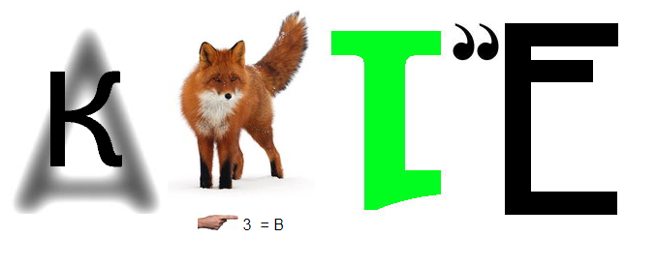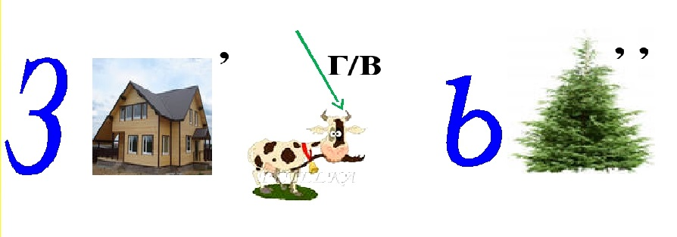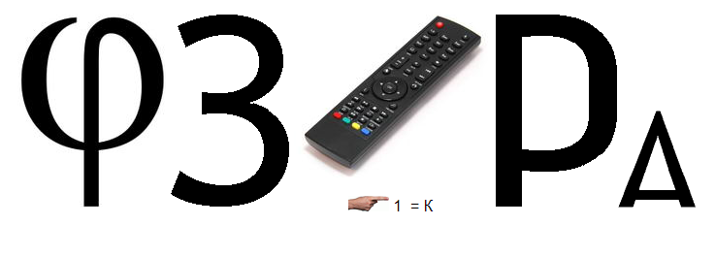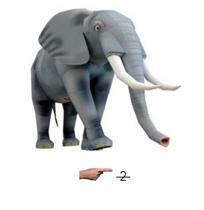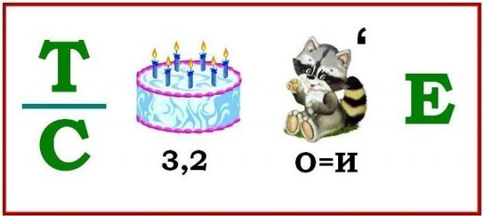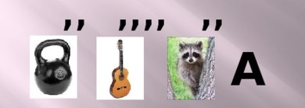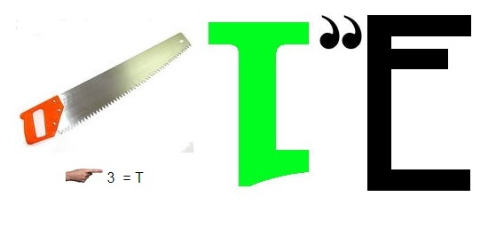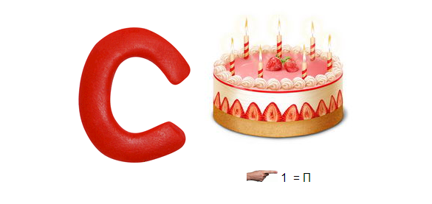
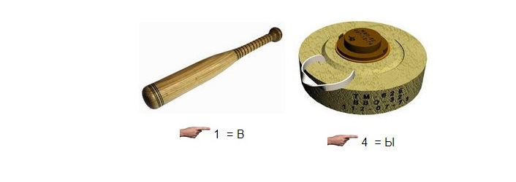
После того, как педагоги разгадали все ребусы,ведущий отдаёт им ещё один кусочек в конверте . Педагоги соединят их с помощью клея-карандаша или скотча.
Задание № 2
«Чтобы получить остальную информацию, вам нужно спуститься по лестнице на первый этаж, пройти в медицинский кабинет. На оборудовании, измеряющем высоту ребенка, вы увидите задания. Выполните их.»
Педагоги спускаются на первый этаж, подходят к медицинскому кабинету.
Голосовые задания- «Вопросы по СанПин»

1. Каковы перерывы между периодами непрерывной образовательной деятельности для дошкольного возрасты должны быть?
2. Какова продолжительность непрерывной образовательной деятельности для детей от 5 до 6 лет должна быть?
3.Какова максимальная продолжительность непрерывного бодрствования для детей 3 – 7 лет?
4. Сколько времени отводится на самостоятельную деятельность детей 3-7 лет в режиме дня?
5. Какова продолжительность непрерывной образовательной деятельности для детей от 6 до 7 лет должна быть?
6. Какова продолжительность ежедневных прогулок?
7. Какова длительность непрерывно образовательной деятельности детей раннего возраста?
8. Какова продолжительность непрерывной образовательной деятельности для детей от 3 до 4 лет должна быть?
9.Какова продолжительность дневного сна для детей дошкольного возраста?
10. Какова продолжительность непрерывной образовательной деятельности для детей от 4 до 5 лет должна быть?

После того, как педагоги ответили на все вопросы, ведущий отдаёт им недостающие фрагменты нормативного документа. Педагоги соединят их с помощью клея-карандаша или скотча.

Задание № 3.
А.А. Уважаемые педагоги ! У нас имеется еще одно задание для вас. Внимание на экран

Вопрос по ФГОС
«Назовите принципы построения развивающей предметно-пространственной среды в ДОУ и обоснуйте их»
(Проверить себя вы можете, найдя ответы на информационном стенде «Охрана труда» в коридоре).
Воспитатели получают еще один конверт с фрагментом документа.

А.А.На плане эвакуации вы найдете картинки, по первым буквам которых определите дальнейшим маршрут.
А.А. Следующий наш пусть будет выстраиваться по навигатору.
Задание№ 4
Дойдя до площадки ГАИ, на которой расположен ориентир (шарик с текстом)
Вставьте пропущенные слова!
Воспитателя получают еще один конверт с фрагментом документа.

Задание № 5
А.А. На конечном этапе геокешенга мы должны переместиться на территорию ,загадка о которой прозвучит:

Есть лужайка в нашем ДОУ,
А на ней всего полно!
И тоннели и ворота
И стена для поворота
И корзина для броска!
Вот такая – вот лужайка!
Что за чудо? Угадай-ка!

Педагоги переходят на спортивную площадку, и ищут на ней последнее задание «коробочку с секретом » А сейчас вы должны найти спрятанную яркую корочку

Я - Уважаемые педагоги, последнее задание! Вы должны составить бусы из имеющегося материала. Нанизывая каждую «бусинку» вы называете качество , которое характеризует современного педагога! Вперед!

Молодцы!
Итак, наша игра окончена, вы достойно прошли все испытания, показали свою профессиональную компетентность, и нашли один из главных компонентов в профессии педагога! Это – ТВОРЧЕСТВО! Действительно, это неотъемлемая часть нашей профессии. Об этом говорится в нормативных документах федерального уровня (ФГОС ДО, Целевой федеральной программе развития образования до 2020 года» Спасибо!

В конце игры проводилась рефлексия, в которой участники отмечали, что получили массу новых впечатлений и остались очень довольны: «М-0
ы не старались победить, а получали удовольствие от происходящего и учились. Нам удалось стать сплочённой командой, а самое главное, что воплотилась задумка организаторов: среди нас не было ни победителей, ни проигравших, мы стали единой командой, объединённой одной благой целью.»
Таким образом, можно с уверенностью сказать, что современные педагогические и информационные технологии создают условия для всестороннего развития личности, способствуют воспитанию интеллектуальной, нравственной, технологической, гражданской культуры обучающегося, способного принимать решения и работать в команде на основе принципов сотрудничества и взаимодействия.

